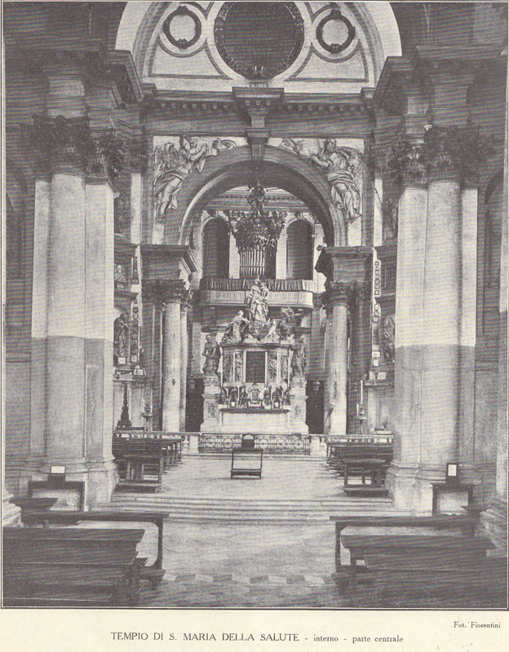

L’altare maggiore è opera di Giusto De Corte, fiammingo,
( Ypern 1627- Venezia 1679 ).
I decreti dicevano di affidare l’opera
… a chi avesse allora una fama più stabilita.
Negli intercolunni: statue dei SS. Pietro e Paolo.
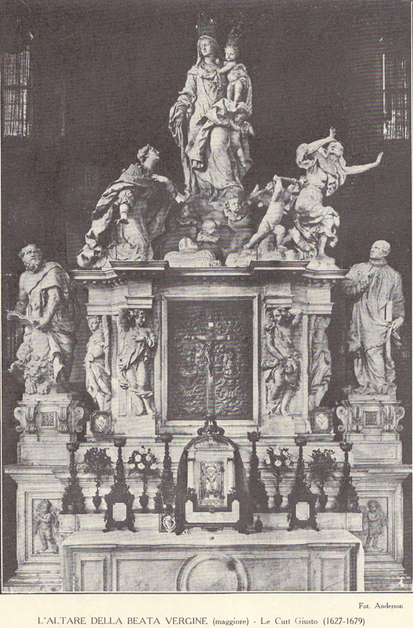

La Vergine accoglie la preghiera di Venezia,
la matrona inginocchiata ai suoi piedi,
e la Peste è messa in fuga con una face da un Angelo.
Ai lati dell’altare i due Santi protettori di Venezia,
San Marco e San Lorenzo Giustiniani.

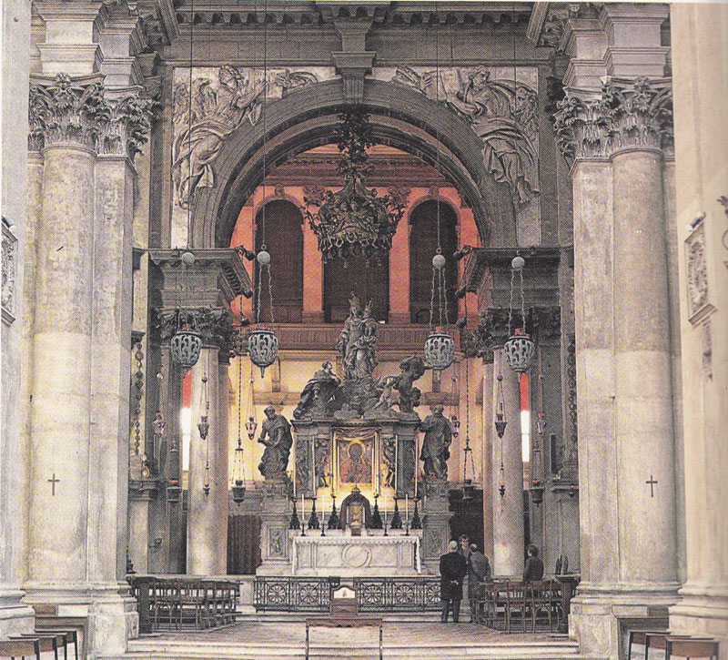
Salute, interno verso l’altar maggiore

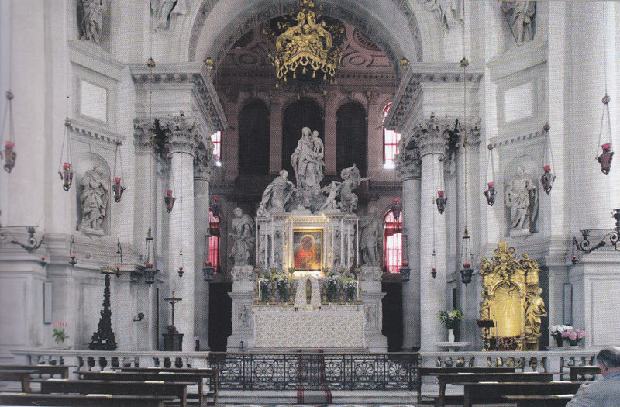
Salute, altare maggiore

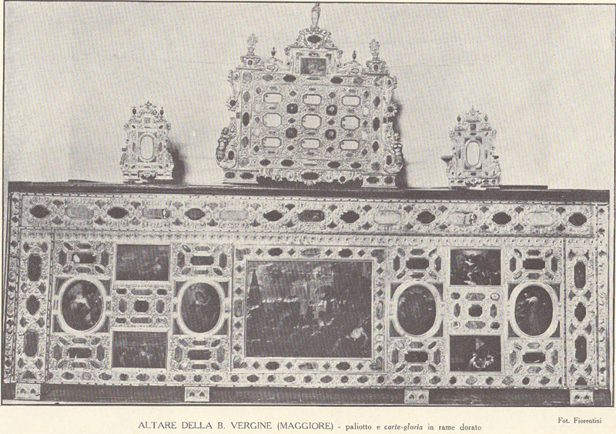

Dal Libro degli Atti si apprende che, ogni giorno,
il Padre Annualista teneva una lezione o di teologia o di Morale.
Il numero grande di Padri Confessori,
( la loro prestazione viene spesso lodata,
come particolare distinzione e vera dedizione, come merito,
durante la visita del P. Provinciale e P. Generale ),
ci dice della straordinaria frequenza dei fedeli.
E si sa che i fedeli chiedono con fiducia,
e quando possono, ringraziano con generosità,
per GRAZIA RICEVUTA.
Il ricco arredo della Sagrestia si può spiegare solo così.

